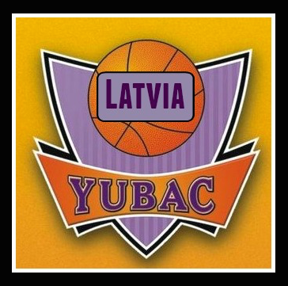

YUBAC Latvia – Международный баскетбольный лагерь, созданный как партнерский проект между YUBAC и CDW Minerals.

YUBAC (Yugoslavian Basketball Camp http://www.yubac.rs/about-us/history/) создан в 1993г. в Белграде. С уважением к величайшей репутации Югославской баскетбольной школы и наших уважаемых экспертов, мы наметили очень высокие цели изначально. Качество нашей программы одновременно с особенными и компетентными сотртудниками, заботящимися обо всем, вплоть до мельчайшей детали – начиная с проживания и оканчивая тренировочной программой, является гарантом нашей репутации в Европейском баскетбольном окружении.

Начиная с 1998 года мы работаем с лицензией Югославской Баскетбольной асоциации, являющейся гарантией качества. Несмотря на наш скепсис на успех в 1999 году, вдохновленные бомбардировками территории Югославии более 600 мальчиков и девченок посетили наш лагерь.

В 2001 году был подписан контракт с компанией “Genex” и мы перебрались на вершину Капаоника (горный курорт на 2000м) и уже в это время в баскетбольных кругах мы были синонимом ведущего баскетбольного лагеря. YUBAC посетил игрок NBA Владимир Радманович. Мы также создали лагерь для судей. В следующем 2002 году нас посетили 3000 участников из 41 страны и 4 континентов. 98 защитников и 89 нападающих не думая определили для себя правильное место – YUBAC.

В 2003 году мы получили лицензию FIBA, как единственный Европейский баскетбольный лагерь. Совместно с Five Star (наиболее популярный лагерь в США) в том же году мы организовали лагерь на основе их программы, что по сути является их первым выходом на Европейскую арену. Сотрудничество будет только усиливаться…

Ноябрь 2015 года – Милан Опачич, владелец YUBAC, посетил Ригу и проявил огромный интерес в проекте “YUBAC Latvia”. Он прогнозировал высокий потенциал и перспективу в создании международного баскетблоьного лагеря под Ригой в Малпилсе. Первый дневной семидневный тренировачный лагерь YUBAC Latvia Pro-Camp был проведен во время зимних школьных каникул. Это был успех! Мы благодарны сербскому тренеру Виктору Античу, его профессионализму и опыту, давшему фундаментальные, новые знания и навыки молодым игрокам. Вскоре после первого лагеря по просьбам родителей участников первого лагеря был проведен второй дневной девятидневный тренировочный лагерь. Количество участников почти удвоилось.

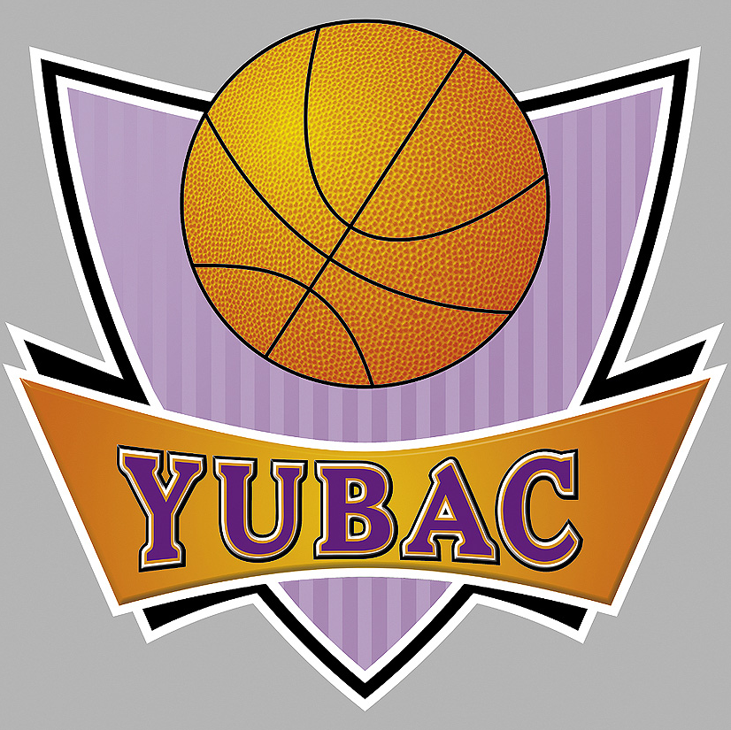
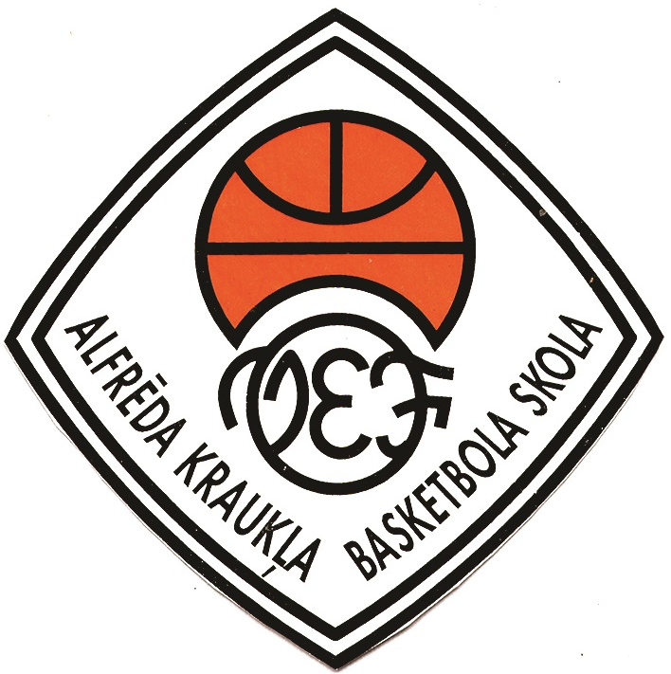
Теперь после того как мы получили положительный опыт первых двух (зимнего и весеннего) тренеровочных лагерей в Риге – YUBAC готов для проведения первого летнего тренировочного лагеря в Латвии, Малпилсе в Июне 2016 года.

